Delfinki
26.03.2020
Temat tygodnia: Wiosenne przebudzenie
Czwartek: Spotkanie z wiosną

1.Ćwiczenia poranne :

Polecam w ramach zajęć ruchowych na wesoło rozpocząć dzień przy ulubionych melodiach:

Zumba Kids with Yana - "Gangnam Style"

https://www.youtube.com/watch?v=9fgA6TJ5VHY

ZUMBA KIDS - Electronic Song - Minions

https://www.youtube.com/watch?v=FP0wgVhUC9w

Zumba Kids (easy dance) - I like to move it
https://www.youtube.com/watch?v=ymigWt5TOV8

2. „Zwiastuny wiosny” – proszę zapoznać się z filmikiem ( 4:58)

Wiosna - pierwsze oznaki w przyrodzie - nowy film edukacyjny dla dzieci po polsku - AbcZabawa
https://www.youtube.com/watch?v=Wjo_Q1OYTmY
Proszę wspomnieć o ochronie gatunkowej roślin występujących rzadko i dziko rosnących, które są zagrożone wyginięciem.
Gatunków chronionych nie wolno niszczyć, zrywać, sprzedawać, nie można niszczyć ich siedlisk.
W tabeli pokazanych jest kilka kwiatów wczesnowiosennych- zapoznaj się z nimi
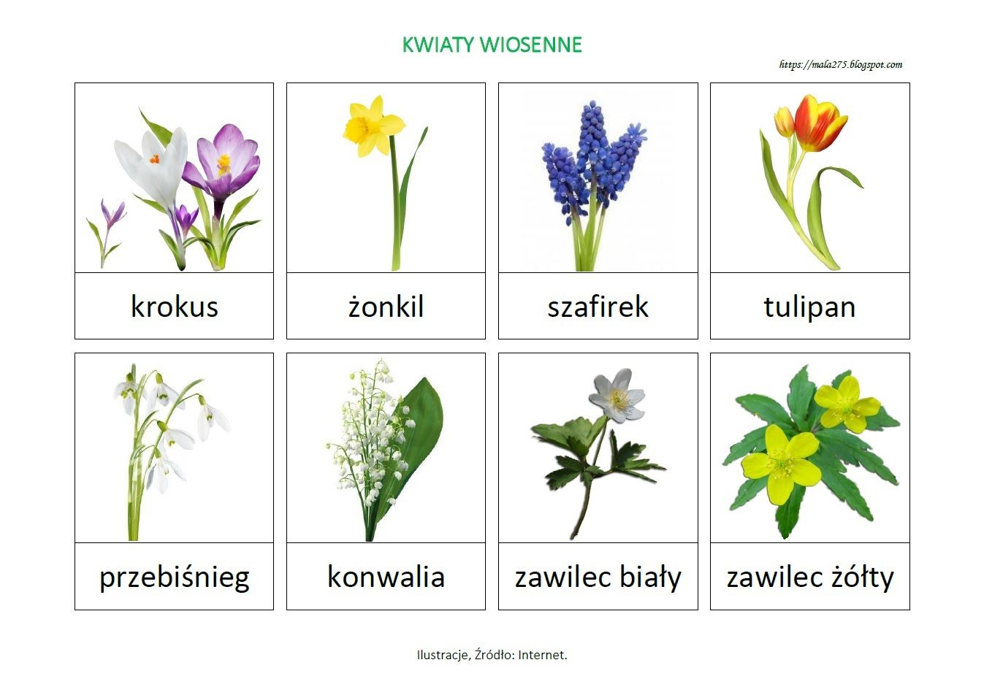
3. „Liczymy słowa”- zabawa – Dzieci liczą słowa w zdaniach. Rodzic czyta poniższe zdania a dziecko liczy słowa ( np. odkładają kredki: jedna kredka – jedno słowo.) Sprawdzamy poprawność wykonania zadania)
Przebiśnieg przebija śnieg.
Przebiśniegi są kwiatami objętymi ochroną.
Przebiśnieg ma białe płatki.
4. „Czy to już wiosna?”- zabawa – Dziecko klaszcze ( k) jeśli usłyszy zdanie zapowiadające wiosnę, tupie ( t) kiedy usłyszy nieodpowiednie zdanie.
Po trawie chodzą bociany. (k)
W lesie wyrosły prawdziwki i kurki. (t)
Mocno świeci słońce i dni są coraz dłuższe. (k)
W ogrodzie zakwitły przebiśniegi i krokusy. (k)
Dzieci zjeżdżają z górki na sankach. (t)
Wieje mroźny wiatr i sypie śnieg. (t)
Na drzewach pojawiły się zielone listki. (k)
5. A na koniec krótkie podsumowanie. Proszę obejrzeć filmik ( 2:11 )

Zwiastuny wiosny - rozpoznajemy wiosenne kwiaty/ Wiosna - Antonio Vivaldi - lekcja dla dzieci
https://www.youtube.com/watch?v=rANDOonihZg
6. Chętne dzieci proszę o pokolorowanie kolorowanki:
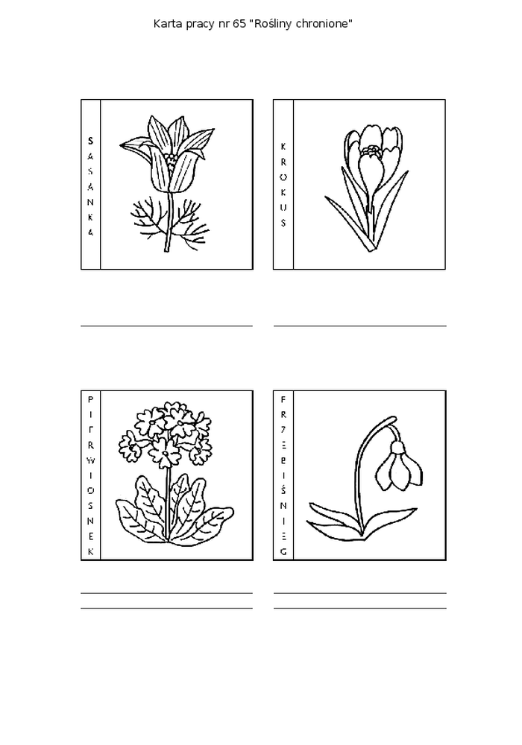
To już wszystko na dzisiaj!!!!
Miłego dnia!!!

